Desembarco de Alhucemas (2ª parte):
Kudia Tahar, intento de Abd el-Krim de parar el desembarco
Por Juan María Silvela Miláns del Bosch
El teniente general Miguel Primo de Rivera y Orbaneja, al dar su golpe de estado desde Barcelona y establecer la dictadura (13/X/1923), tomó la decisión inmediata de aplicar una política claramente abandonista con respecto al problema del Protectorado; se podía prever, pues ya lo había afirmado varias veces. Además, prometió resolverlo de manera pronta, digna y sensata y no tardó mucho en hacerlo.
En vista de la sangría que suponía la guerra y su elevadísimo coste, en marzo de 1924, anunció:
El gobierno tiene el propósito de intervenir (en Marruecos) de un modo resolutivo
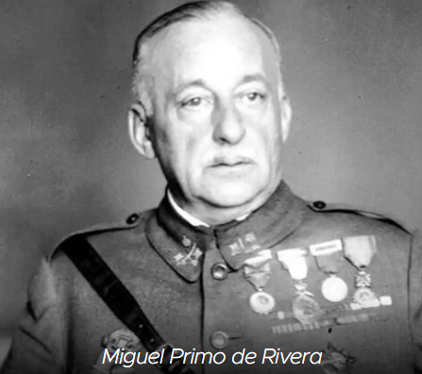
Y este propósito quedó reflejado en el acta de los acuerdos de la reunión del Directorio Militar del 30 de mayo de 1924 (AGA. Marruecos. M12 81/9990); se llevaría a cabo mediante la realización de un repliegue general en las comandancias de Ceuta y Melilla. Cerca de 400 posiciones debían abandonarse y adoptar una línea defensiva más cerca de la costa y de las ciudades importantes. Aunque se quiso mantener en secreto, los militares africanistas se enteraron y no tardaron en manifestar su desacuerdo. La expresión más famosa de este descontento se produjo durante una comida organizada en Ben Tieb el 19 de julio en honor del dictador. Tuvo, como consecuencia inmediata, que se produjera una entrevista a solas entre Primo de Rivera y el teniente coronel Franco; se llevó a cabo al día siguiente y en un despacho de la Comandancia Militar de Melilla. No es muy aventurado afirmar que, a causa de tal encuentro, Primo de Rivera hubiera considerado realizar ya un desembarco en Alhucemas.
Detrás de las líneas citadas, las cábilas estarían desarmadas y la zona pacificada. La que se iba a establecer en la Comandancia Militar de Ceuta, que se llamaría Línea Estella en reconocimiento a Primo de Rivera, mantendría una zona costera para unir el protectorado francés con Tánger e incluiría a Tetuán y la desembocadura del Rio Martín con su puerto. En ambas comandancias, las zonas protegidas debían ser inmediatamente pacificadas, mediante acuerdos con los jefes de las cábilas y prestación de apoyos económicos, culturales…, y las rebeldes a más largo plazo, pero sin presencia militar. Desde luego, nada nuevo.
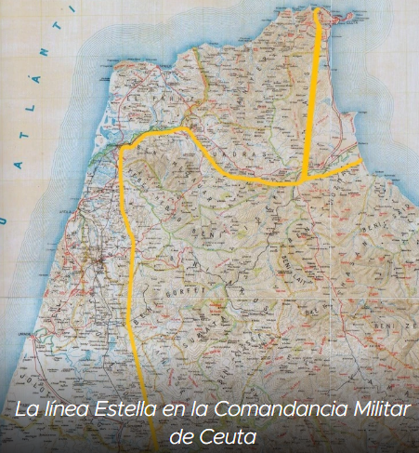
Era además necesario llevar a cabo un radical control del tráfico de armas, para ahogar la rebelión de Abd El-Krim. Este conjunto de medidas parece más bien la expresión de un deseo, más que una actuación eficaz y resolutiva. Era muy dudoso obtener con este método, que ya había fracasado, progreso efectivo.
La Línea Estella, en la zona de Tetuán, comenzaba a 5 Km al sur de la desembocadura del rio Martín, continuaba por el terreno de Beni Hozmar y el macizo de Gorgues; seguía con formación de un saliente, mediante las posiciones de Tazarin, Kudia Tahar y Hafa de Nator; completaba la zona por donde atacaría Abd el Krim, Hafa de Má y Ben Karrich.

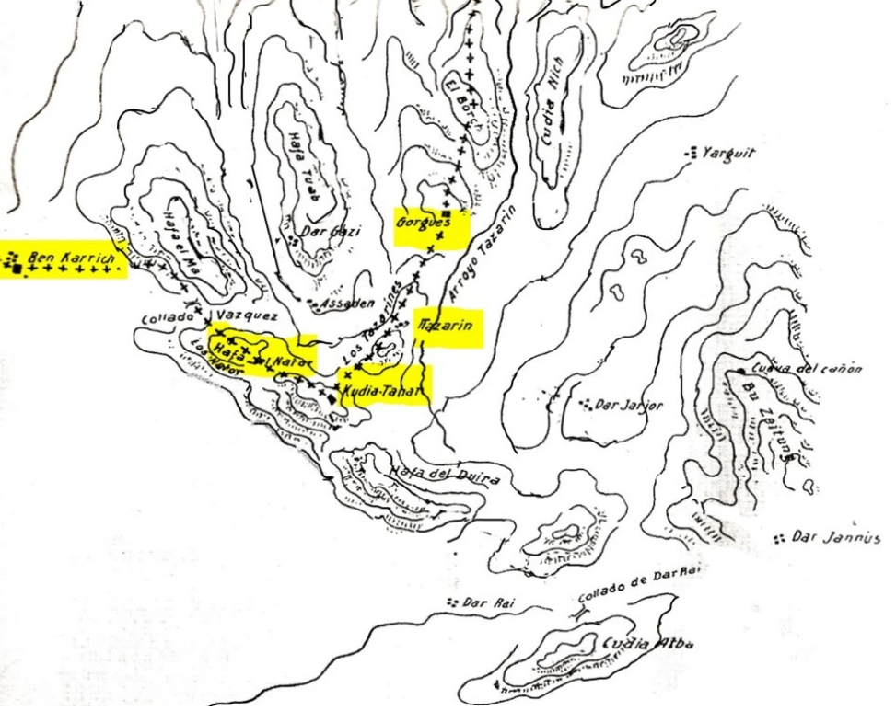
De todas formas, Primo de Rivera se mantuvo firme en ordenar ambos repliegues, aunque no habría tiempo para llevarlo a cabo en la zona de Melilla; quizás por la habilidad del comandante general, José Sanjurjo Sacanell. El de Ceuta, culminaría con la retirada de Xauen, ciudad situada a 60 Km al sur de Tetuán. Las últimas unidades legionarias entraron agotadas en Ben Karrich el 13 de diciembre. En esta última maniobra se había producido cerca de 2.000 bajas y más de 4.000, si se tiene en cuenta todas las operaciones efectuadas para ocupar la Línea Estella.
Formada la línea, se tuvo que organizar, en noviembre de 1924, un rembarque de aproximadamente 3.000 combatientes en la desembocadura del Uad Lau. Para ello, se estableció una cabeza de playa con la participación de dos cruceros, dos cañoneros y del portaeronaves Dédalo con sus hidroaviones. Los guardacostas aproximaron a la costa las barcazas y los botes de los buques; para recoger a las tropas concentradas en la playa, se quemaron pacas de paja, lo que produjo una densa cortina de humo. (Información obtenida de Miranda Freire, F. J. y Romero Serrano, J.: Alhucemas 1925. Cien años del histórico desembarco. Ministerio de Defensa. Madrid, 2025).
Con la citada línea, se estableció una fortificada barrera defensiva; a su amparo, Primo de Rivera pretendía conseguir los objetivos siguientes: la seguridad del puerto de Tetuán y su ferrocarril, conservar el macizo de Gorgues como defensa de la capital del Protectorado, asegurar las comunicaciones de Tetuán con Larache y Tánger y la protección del ferrocarril Tánger-Fez, que era un compromiso internacional.
No puede sorprender que las bajas del repliegue en la comandancia de Ceuta impulsasen a Primo de Rivera a no desechar la idea de hacer un desembarco en el centro de la rebelión. Parece ser que lo decidió en firme, al menos, en febrero de 1925 e independientemente de lo que pensara el gobierno francés. Hay que tener en cuenta que el general Gómez Jordana Sousa le presentó el plan de desembarco el 30 de abril de 1925 y dos meses no es mucho tiempo para confeccionar un informe detallado de desembarco. Como Abd el Krim atacó el territorio francés del Protectorado a partir el 9 de abril hasta finales de mayo (1925), no ha sido muy acertado afirmar que el desembarco se decidió por este error estratégico del jefe rifeño y por impulso del gobierno francés. En realidad, lo que produjeron fue el retraso de su ejecución.
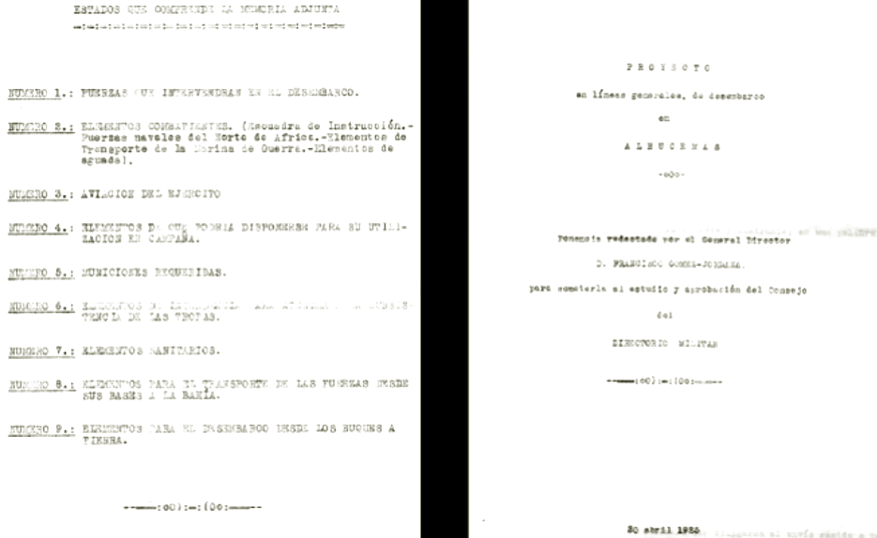
Proyecto de desembarco en Alhucemas por Francisco Gómez Jordana, 30 abril 1925
De todas formas, el dictador no había abandonado completamente su política pactista y, antes de decidirse a realizar el desembarco, ofreció a Abd el Krim un emirato autónomo, con tal de que consintiera la ocupación de la bahía de Alhucemas. Tal organización política, se podría establecer en el Rif central y comprendería también parte de la zona de Melilla, en donde se llevaría a cabo un repliegue como el efectuado en 1924 en la comandancia de Ceuta. Como era de esperar, el líder rifeño, que ya tenía proclamada la República del Rif desde el 18 de septiembre de 1921, rechazó la oferta.
Abd el Krim, que tenía un gran servicio de espías en ambas comandancias, sabía del acopio de medios y de la intensa instrucción individual y adiestramiento de las unidades que iban a formar la columna (brigada) del general Leopoldo Saro Marín en agosto de 1925. En la comandancia de Melilla, por atender a la defensa de un territorio mucho más amplio, al no haberse realizado el repliegue, la preparación fue más corta. Dedujo, por tanto, que el desembarco, esta vez, sí se iba a realizar y la vanguardia partiría de Ceuta y Tetuán. En consecuencia, decidió lanzar un ataque en la Línea Estella, que pudiera detenerlo; eligió para ello el saliente que formaban las posiciones de Nator, Kudia Tahar y Tazarín, a 8 Km de Tetuán y a 150 Km de Alhucemas. Además, para completar la maniobra, atacaría, en el protectorado francés, la posición de Issonal.
En el estado mayor de la brigada del general Saro se sabía por confidencias del día 3 de agosto del aumento en las harcas rebeldes de Midar y Timegart, así como en Ajcheb-U-Megar; en total, cerca de 2.000 askaris. Del día 5, se recibieron noticias de dos grandes concentraciones de enemigos en Midar y Bugazi. En la misma víspera del 3 de septiembre, día de la embestida ordenada por Abd el Krim, el servicio de información de la Alta Comisaría advertía sobre la preparación de un ataque general rifeño con el fin de inmovilizar nuestras fuerzas, que ya se desplazaban a Ceuta para embarcar (datos tomados de: Santiago Guerrero, S; Troncoso, J. M; y Quintana, B.: La columna Saro en la campaña de Alhucemas. Serra y Russel. Barcelona, 1926)
El general Goded escribió, en su libro: Marruecos. Las etapas de la Pacificación (Salamina. Málaga, 2021), que la intención era amenazar Tetuán a través de los barrancos del Sequín, de Busemial y Mers. Sin embargo, el general Federico de Souza y Regoyos consideró que sólo pretendía lograr otro Igueriben con Kudia Tahar y aislar Ben Karrich de Tetuán. Por la intensidad del ataque y el gran número de askaris integrados en la fuerza reunida en el collado de Dar Rai, 4.000 hombres, con ametralladoras y 9 piezas de artillería de 75 y 105 mm, parece más acertada la tesis de Goded.

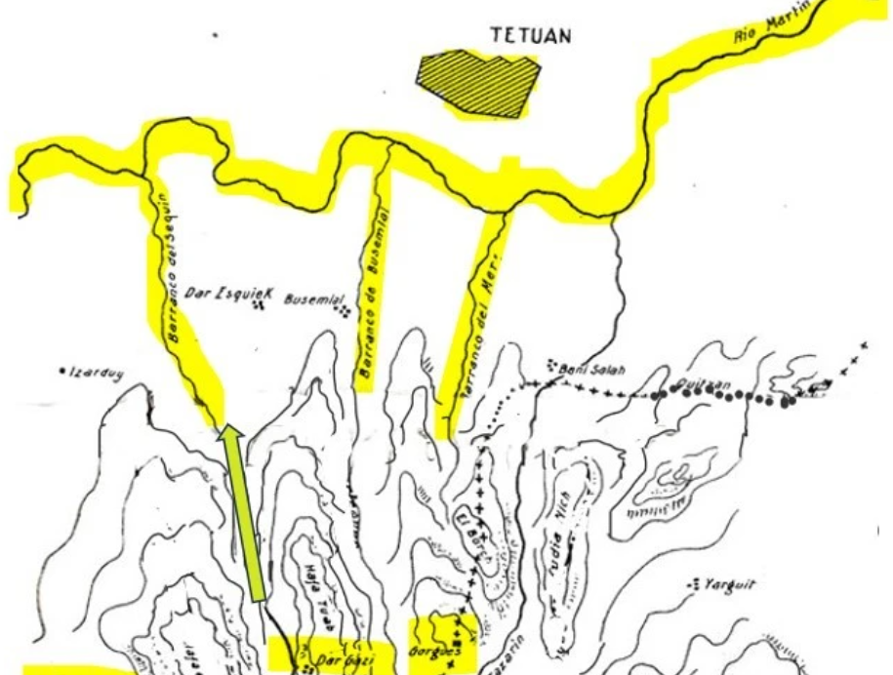
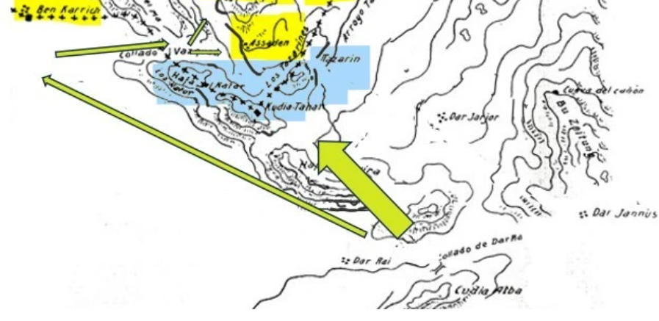
Maniobra planeada por el hermano de Abd el Krim y el Jeriro y el ataque realizado.
Los oficiales de estado mayor de la brigada del general Saro escribieron, en el libro citado anteriormente, que el planteamiento rifeño era apoderarse de Kudia Tahar, para penetrar por el barranco de El Sequín, o por los otros dos, y aislar la vega del Río Martín del macizo de Gorgues. Si en el interior de la Línea Estella lograban la sublevación de las cábilas de El Haus y Uad Ras, se podría ocupar Gorgues y amenazar directamente la capital del Protectorado. Gorgues era para Tetuán lo mismo que Gurugú para Melilla.
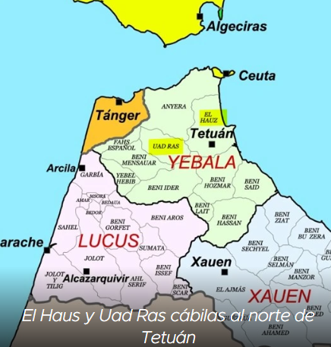
Pero el embarque no se paralizó y solo se quedaron en tierra las mehalas de Tetuán y Larache; la primera actuaría en varias de las acciones que se ejecutaron para socorrer Kudia Tahar. De todas formas, fue necesario sacar de la columna de Melilla, ya también embarcadas, unidades para liberar esta posición y limpiar la Línea Estalla y su zona interior de harqueños enemigos.
Kudia Tahar, a 8 km al sur de Tetuán, era un blocao pentagonal con parapeto y trinchera exterior, amparada por alambrada, que contenía un núcleo interior también pentagonal con edificaciones en los lados y 7 tiendas en su interior, protegidas igualmente por parapetos. Defendía la posición una compañía del Regimiento de Infantería del Infante n.º 5 de 130 soldados, procedentes de Aragón y Cataluña, al mando del capitán José Gómez Zaracíbar. Estaban además los 22 artilleros (2 cabos), servidores de las cuatro piezas y componentes de la sección de Artillería, dotada de cañones Schneider de 70 cm. Su jefe era el teniente Ángel Mejón, auxiliado por el sargento Miguel González; también pertenecían a la guarnición varios telegrafistas con el heliógrafo correspondiente.

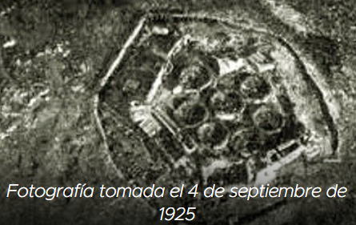
Fue la posición elegida por Abd el Krim para romper la Línea Estella. Para ello, puso al frente de sus askaris a su hermano M´'Hamed, auxiliado por El Jeriro, antiguo subordinado de El Raisuli y nombrado anteriormente inspector de la zona de la Yebala por el jefe rifeño. Lo primero que hicieron fue infiltrar partidas de guerrilleros a través del Collado Vázquez, lo cual hace dudar de la seguridad establecida por la citada línea. La finalidad era que, desde Ben Karrich o el macizo de Gorgues, no se pudiera socorrer a Nator, Kudia Tahar y Tazarin, el saliente descrito de la línea. Los cabileños consiguieron ocupar Dar Gazi y Assaden.
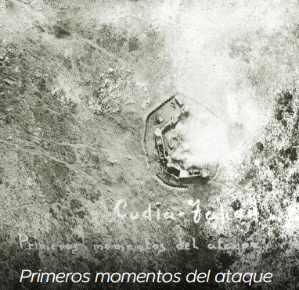
A las 05,40 del día 3 de septiembre comenzó un bombardeo intenso contra Kudia Tahar, desde Kudia Duira, monte dominante de la zona. La efectividad del fuego artillero, hace suponer que estaba dirigido por José Klemps, el famoso mercenario alemán. Se logró el incendio inmediato de Kudia Tahar y el teniente, el sargento y 9 artilleros murieron al pie de sus cañones. La cuarta pieza consiguió hacer algunos disparos más, pero su apuntador sería herido y ya no se pudo efectuar más fuego con ella.
En la mañana del mismo día, salió de Ben Karrich en socorro de Kudia Tahar el comandante Manuel González Salom con dos compañías del batallón del Regimiento de Infantería Ceuta n.º 60. El comandante, llevaba consigo un destacamento de Artillería, formado por el teniente Joaquín Fuentes Pila, el sargento Antonio García Martorel y 11 artilleros, que debían hacerse cargo de las piezas de la posición, pues habían sido bajas el teniente, un sargento y todos los artilleros menos uno; también acudirían sesenta y ocho askaris de la Mehala de Tetuán, al mando del teniente Rafael Arjona Mansó, que habían salido de la citada capital del Protectorado. Los askaris infiltrados detuvieron la columna, pero Fuentes Pila se empeñó en seguir y logró entrar en Kudia Tahar a las 17,30. Integrado en la citada columna, el teniente de Intendencia Francisco García Almenta hizo lo mismo con un convoy de veinte cargas de munición y quince artolas para la evacuación de heridos.
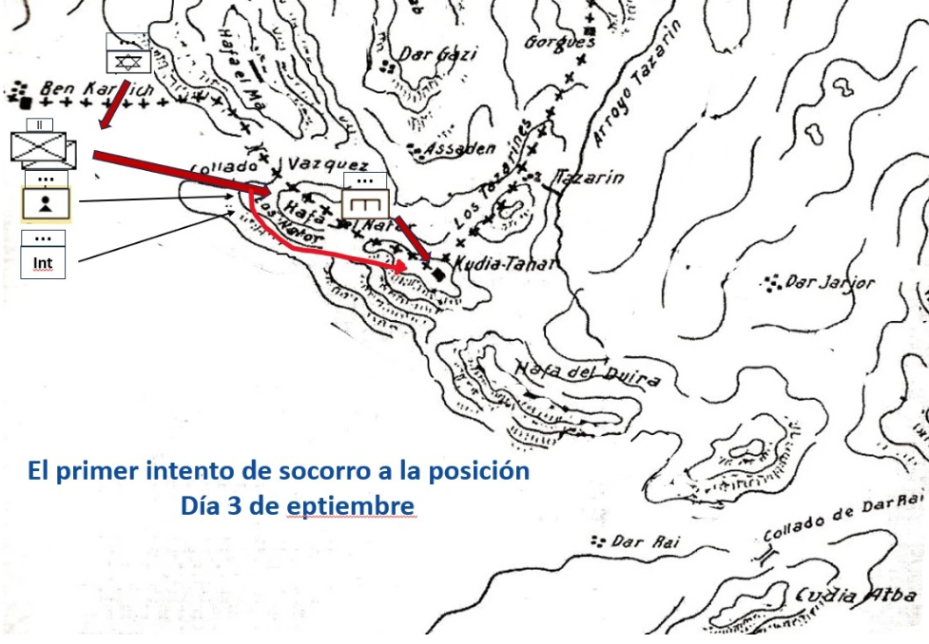
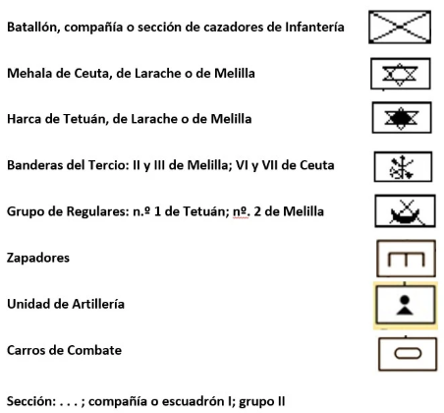

En ese mismo día, al teniente de ingenieros Ángel Sevillano Cousillas se le ordenó salir de Nator para incorporarse a Kudia Tahar, al mando de una sección, con el fin de realizar reparaciones en los parapetos; lo consiguió a costa de 14 bajas de los 40 soldados que lo intentaron. Al menos, en todas estas acciones de socorro, serían recuperados algunos blocaos de Hafa el Nator.
El día 4, continuó el ataque rifeño. Los artilleros, dirigidos por Fuentes Pila, pudieron hacer algunos disparos con el único cañón disponible, pero una granada mató a este teniente y destruyó la pieza. Los defensores eran solo ya 48 hombres con nada más que fusiles. El fuego artillero enemigo había destruido los bidones de agua y Sevillano no podría reparar nada, por lo que Zaracíbar incorporó a sus ingenieros a la defensa de la posición.
El coronel Buenaventura Hernández Francés progresó con la mehala de Tetuán, desde el macizo de Gorgues, para intentar socorrer a Kudia Tahar, pero su columna fue detenida en Assaden, con muerte del coronel y 7 indígenas.

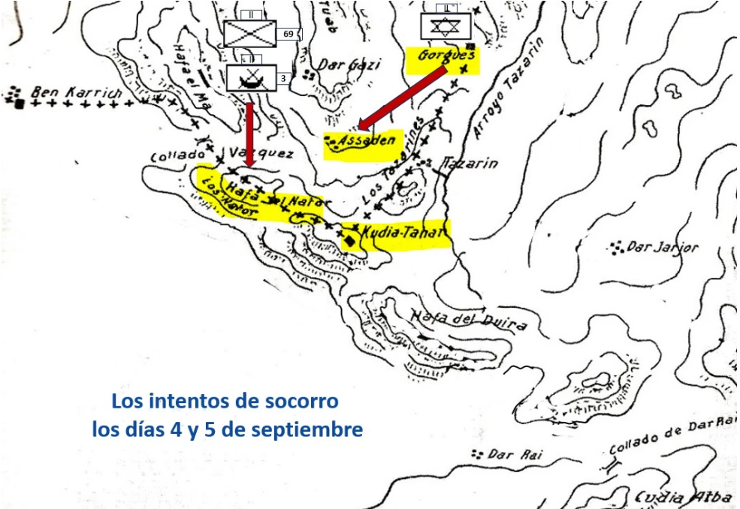

Al mediodía del día 5, moriría el capitán Zaracíbar por un disparo en el pecho y tuvo que hacerse cargo del mando de la posición el teniente Sevillano, a pesar de que estaba herido de metralla de artillería. En ese mismo día, un tabor del Grupo de Regulares Ceuta n.º 3 y un batallón del Regimiento Serrallo n.º 69 recuperaron otra vez varios blocaos perdidos de Hafa de Nator.
El sargento Mariano Ascoz Caballero, que defendía con 21 soldados otro de los blocaos (Nator n.º 3) próximo a Kudia Tahar, decidió evacuar su posición al explotar dos proyectiles en el interior, pero supo frenar al enemigo con su gente desde unas rocas del exterior; fue el último en salir, junto con un cabo y un soldado; agotadas las municiones, varias veces herido y con 11 muertos y 8 heridos, el sargento decidió volver al blocao durante la noche y allí aguantó defendiéndose incluso con piedras hasta ser liberado.
El día 6, el teniente Sevillano, mediante heliógrafo, pidió urgentemente agua, municiones y refuerzos. El teniente observador Antonio Nombela Tomasich consiguió lanzar hielo sobre la posición con gran riesgo del aparato Breguet XIX número 24, pilotado por el capitán Manuel Gallego Suarez; Nombela expuso abnegadamente su vida, pues, gravemente herido, convenció al piloto para terminar de lanzar todo el abastecimiento preparado. Igualmente, los defensores se arriesgaron muchísimo al recogerlo, acciones en las que destacó el artillero Juan Fernández. No fue suficiente y, según el propio Sevillano, tuvieron que beber de los orines del ganado que todavía guardaban a cubierto. Los harqueños enemigos, conscientes de su situación, los animaban a rendirse con mentiras, como la de que habían entrado en Tetuán, y promesas de recompensas. Ante la imposibilidad de realizar enterramientos, cerca de 20 cadáveres tuvieron que ser cubiertos con sacos terreros.
Muy lentos debieron pasar los días 7 y 8 para los heroicos defensores, conscientes de la importancia de su misión y conocedores de que se estaba ejecutando el desembarco. Había que resistir a toda costa, a pesar de las pésimas condiciones de la posición, sin agua y teniendo que reservar la munición, pero siempre con la esperanza de ser rescatados.
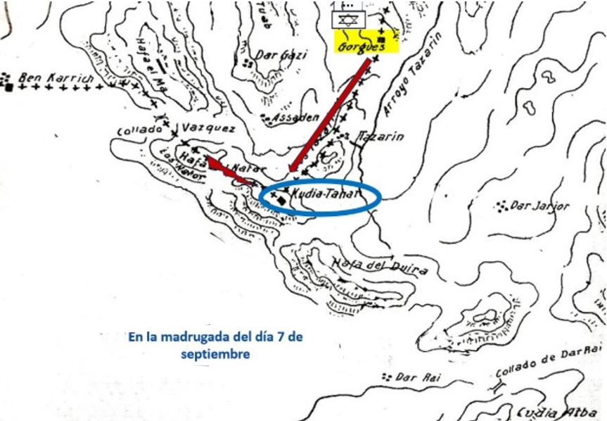

A pesar del cerco establecido a la posición, en la madrugada del día 7, a las 05,00 horas, el teniente Bartolomé Muntané Cirici, con una partida formada por cincuenta askaris de la Mehala de Tetuán y desde el macizo de Gorgues, consiguió entrar en Kudia Tahar; llevaban consigo para los defensores: cantimploras de agua, tabaco, coñac y más suministros. Ya dentro de ella, fueron vistos desde Nator y pensaron que eran enemigos. Lamentablemente los dispararon desde allí; fuego amigo que produjo varias bajas. Algunos desertaron con armas y municiones. El resto, descubiertos al salir, se tuvieron que refugiar en un blocao próximo a la posición, llamado Tienda Fortificada, que estaba al mando teniente Rafael Arjona Monsó. Intentaron replegarse, pero tuvieron que esconderse en el monte hasta el 13, día de la liberación de Kudia Tahar.
El día 9 y por orden de Primo de Rivera, el general Federico de Souza y Regoyos, jefe de la Zona Militar de Ceuta, organizó tres columnas para atacar por tres direcciones a la vez e intentar llegar a Kudia Tahar. El coronel Fanjul estaba encargado del esfuerzo principal. Debía progresar por el barranco de Mers, subir a Hafa Tuab, ocupar sucesivamente Dar Gazi y Assaden y alcanzar la posición. La columna del teniente coronel Álvarez Arenas, formada por un tabor de Regulares de Ceuta y la Mehala de Tetuán, debía avanzar por el barranco de Sequín. La que mandaba el coronel Prats, con un batallón expedicionario de Toledo y un batallón del Regimiento de Ceuta, tenía que asegurar el barranco de Busemial. El intento de socorro fracasó porque la columna de Fanjul fue detenida frente a Dar Gazi, población que no pudo asaltar; como consecuencia, no tuvo más remedio que replegarse.
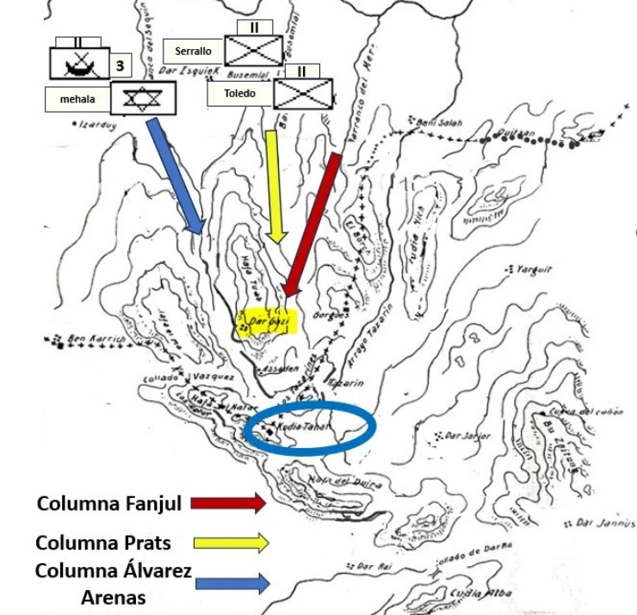
Intento del día 9 de septiembre

El general Primo de Rivera se negó a dejar a su suerte a los defensores de Kudia Tahar y decidió mandar un telegrama al teniente Sevillano, con la promesa de que serían socorridos y liberados próximamente. Para ello, requisó, de la brigada de Melilla, que ya estaba embarcada y frente a la bahía de Alhucemas, las banderas II y III del Tercio (al mando de los comandantes Francisco Borrás Esteve y Francisco García Escámez, respectivamente) y un tabor del Grupo de Regulares Melilla n.º 2 (cuyo jefe era el comandante Ramón Gómez Romagosa). Todas estas unidades, al mando del teniente coronel Amado Balmes, fueron enviadas a Ceuta el día 9 y llegaron a Tetuán el día siguiente. Esta columna sería la encargada del esfuerzo principal en el plan establecido por el general Souza Regoyos; debía progresar por el barranco del Sequín.
El general utilizó otras dos columnas; una mandada por el coronel Fanjul, que debía proteger el flanco oeste, progresar por el Hafa de Má y alcanzar los Nator; contaba con el batallón n.º 2 del Regimiento de Infantería Serrallo 69, la mehala de Ceuta, un tabor de Regulares de Ceuta n.º 3, una harca de la misma procedencia y una batería del 7 cm. La otra columna, mandada por el coronel Perteguer, estaba integrada por dos batallones pertenecientes al Regimiento de Infantería Ceuta n.º 60 y al Regimiento Expedicionario Toledo n.º 35, más una compañía de cazadores y una batería del 10,5 cm. Debía progresar por el barranco de Mers, hasta rebasar el macizo de Gorgues.
Tras una preparación artillera y bajo el apoyo de aviación, comenzó el avance hacia las 11,00 horas del día 11. En la columna central, la II bandera iba a por el flanco este y la III centrada y algo más retrasada; como reserva el tabor de regulares. La progresión fue muy lenta, por la necesidad de limpiar de enemigos todas las zonas escabrosas del terreno, donde se pudieran esconder los askaris; fue una labor que llevó todo el día, por lo que no se alcanzaron todos los objetivos previstos y se decidió vivaquear en la línea ocupada.
Se reanudó el combate en la madrugada del día siguiente. Las dos columnas de flanqueo lograron a ocupar, a lo largo de la mañana, las alturas de Hafa de Má y Hafa de Tuab, que dominan Dar Gazi; esto permitió que, a las 04,00 horas, Balmes pudiera dar la orden de asaltar Dar Gazi. La lucha fue terrible, cuerpo a cuerpo, al arma blanca y con granadas de mano. Los cabileños dejaron sin recoger 125 cadáveres; las dos banderas, 30 muertos y 87 heridos.
Se dieron tres acciones heroicas que es de justicia relatar. La primera se debe al capitán Miguel Rodrigo Martínez; al amanecer del día 12 recibió la orden de ocupar con su compañía de regulares (de Melilla n.º 2) unos mogotes al este del barranco del Sequín a la altura de Dar Gazi. Un fuego del enemigo, intenso e inesperado a 200 metros, se lo impidió y le causó numerosas bajas, lo que le obligó a detenerse. Ante la gravedad de la situación, no dudó en lanzarse al asalto cuerpo a cuerpo con las bayonetas caladas, con lo que arrolló y puso en fuga a los cabileños. De la segunda, fue protagonista el comandante Francisco García Escámez. Al ver parado su avance por askaris guarnecidos en unas edificaciones dentro del barranco y a la entrada de Dar Gazi, pidió voluntarios y consiguió reunir 25 legionarios, que, con él al frente, se lanzaron al asalto. Se llegó también a la lucha cuerpo a cuerpo y, a pesar de sufrir 12 bajas, pudo desalojar al enemigo, que huyó. La tercera acción heroica fue la llevada a cabo por el teniente José Martínez Anglada, que se presentó voluntario, junto con unos veinte legionarios de ambas banderas, para desalojar de askaris una casa de Dar Gazi; realizaban un fuego tan intenso que impedían la progresión. A pesar de contar el enemigo con el apoyo de fuego realizado desde otras casas, consiguieron también desalojarlos y desatascar la situación, pero a costa de la baja de quince legionarios.

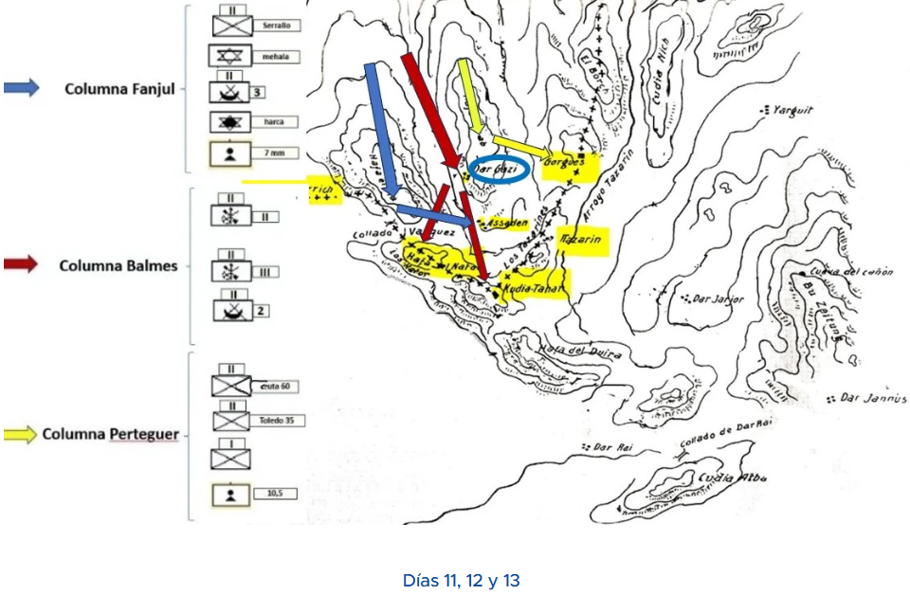

Ocupada la población al anochecer, se conseguiría liberar Kudia Tahar al amanecer del 13; el tabor de regulares de Ceuta n.º 3 (columna Fanjul) tomó Assaden, mientras la III bandera ocupaba la línea de los Nator. Los legionarios de la II Bandera fueron recibidos en Kudia Tahar por solamente 34 héroes, 22 de los cuales estaban heridos. Serían relevados en la defensa de la posición por el tabor de Regulares de Ceuta y posteriormente por unidades de los batallones de los regimientos Navarra 25 y Serrallo 69; la III bandera consiguió limpiar de enemigos los blocaos de la zona que habían conquistado los cabileños. Las dos banderas y el tabor del Grupo de Regulares de Melilla, tras desfilar por las calles de Tetuán, se incorporaron el día 14 a su brigada, la del general Fernández Pérez, para desembarcar y reforzar la cabeza de playa, ya establecida en Morro Nuevo.

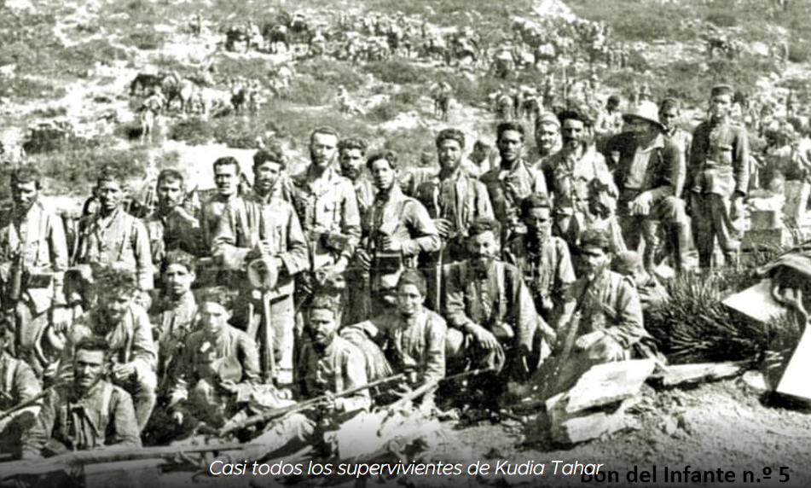

Por la defensa de Kudia Tahar, fueron recompensados con la Medalla Militar Individual el teniente coronel Henández Francés (fallecido), el capitán José Gómez Zaracíbar (fallecido), los tenientes Ángel Sevillano Cousillas, Carlos Ocasar Blanco y Florencio Yagüe Romero y el alférez José Soler Lacambra; Además, también lo fueron los tenientes Joaquín Fuentes Pila (Artillería) y Miguel García-Almenta Gutiérrez (Intendencia). El propio general Miguel Primo de Rivera les impuso las medallas el 25 de noviembre. Desde luego, supo apreciar y recompensar rápidamente el esfuerzo heroico realizado.
Una vez instruidos los juicios contradictorios, serían condecorados con la Cruz Laureada de San Fernando los capitanes José Gómez Zaracíbar (fallecido) y Miguel Rodrigo Martínez (Infantería), los tenientes Ángel Sevillano Cousillas (Ingenieros), José Martínez Anglada (Infantería), Carlos Ocasar Blanco (Infantería), Florencio Yagüe (Infantería, entonces alférez), Joaquín Fuentes Pila (fallecido y de Artillería), Bartolomé Muntané Cirici (Infantería), Rafael Arjona Alonso (Infantería), Antonio Nombela Tomasich (Infantería y observador aéreo) y el sargento Mariano Azcoz Cabañero (Infantería).
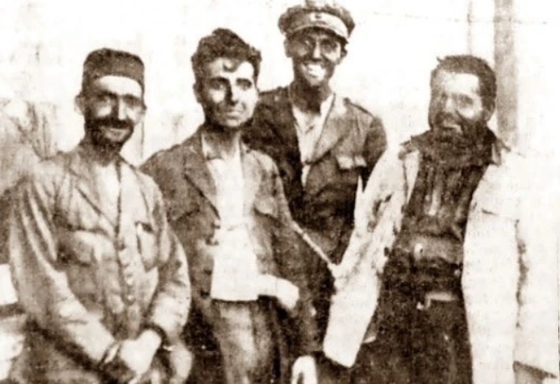
El Tte. Ocasar, los Alf,s Yagüe y Soler (los tres de Inf.) y el Tte de Intend. García Almenta.
La liberación de Kudia Tahar y su defensa durante 10 días en condiciones extremas constituyó una reivindicación del soldado español; lo ratificó David Woolman, en su libro Abd el-Krim y la guerra del Rif (Barcelona, Oikos-Tau, 1988), consciente de las desbandadas producidas durante el "Desastre de Annual", aseguraba que:
el soldado español, debidamente posicionado y suministrado, era tan bueno como cualquier otro, en cualquier tipo de lucha.
La guarnición de Kudia Tahar fue salvada, el desembarco no se había detenido y Abd el Krim había perdido gran parte de su prestigio, especialmente entre los nativos de la Yebala. Había afirmado que: Si ellos desembarcan en Alhucemas, yo entraré en Tetuán. Incluso, fatalmente para él, se equivocaba de lugar, porque los primeros desembarcos, con gran acierto de los que realizaron los planes, no se harían en las playas de Alhucemas, sino en la península de Morro Nuevo y fuera de la bahía.
En esta acción de liberación de Kudia Tahar intervinieron 8.500 hombres, de los que murieron 203 y resultaron heridos 769. Se dispararon 1.200.000 cartuchos, se lanzaron 4.200 granadas de mano y se emplearon 2.000 proyectiles de artillería.

